

KAUNO TECHNOLOGIJOS UNIVERSITETAS

INFORMATIKOS FAKULTETAS

PROGRAMAVIMO INŽINERIJA (p175b314)

✓beHere

**Atliko IFIN-6/4 grupės studentai:**

Justas Černevičius

Greta Čepkauskaitė

Martynas Norkus

Karolis Poga

Domas Žičevičius

**Priėmė:**

Doc. Lina Narbutaitė

Lekt. Aurelijus Budnikas

Turinys

UML panaudos atvejų diagrama 3

Programos algoritmas blokine schema 4

Testavimo atvejai ir rezultatai 5

Vartotojo sąsajos specifikacija 6

# UML panaudos atvejų diagrama

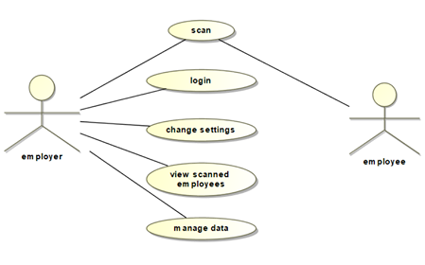

Darbuotojas nuskenuoja savo kortelę, vadovas mato, kada ir kas nusiskenavo. Vadovas gali prijungti į sistemą naujus darbuotojus, peržiūrėti surinktą informaciją, pakeisti nustatymus.

# Programos algoritmas blokine schema

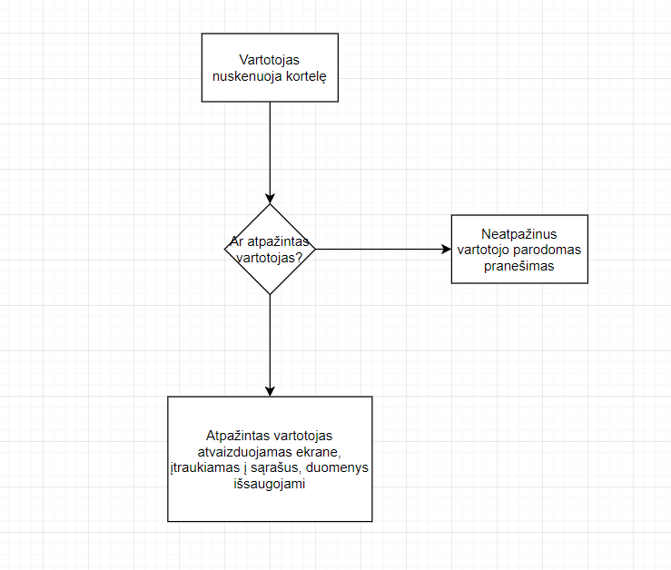

pav. 1 Sistemos supaprastintas algoritmas

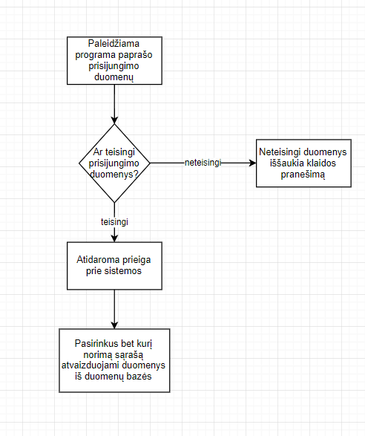

pav. 2 Programinės įrangos algoritmas

# Testavimo atvejai ir rezultatai

**lentelė 1 Datos ir laiko nustatymo testavimas**

|  |  |  |
| --- | --- | --- |
| Funkcija | Tikėtinas rezultatas | Gautas rezultatas |
| Metų nustatymas | Didinamas/mažinamas metų skaičius po vieną pradedant nuo 2000 metų | Atitiko lūkesčius |
| Mėnesio nustatymas | Didinamas/mažinamas mėnesio skaičius po vieną pradedant nuo pirmojo | Atitiko lūkesčius |
| Dienos nustatymas | Didinamas/mažinamas dienos skaičius po vieną pradedant nuo pirmos | Atitiko lūkesčius |
| Dienos nustatymas atitinkamai pagal mėnesius | Uždraudžiami tokie atvejai, kaip vasario 30 diena, atsižvelgiama į keliamuosius metus | Nustačius mėnesį ir dieną, vėliau pakeitus mėnesį dieną nustatyti reikia iš naujo. Jei pakeičiami metai, atsižvelgiama ar jie keliamieji ar ne. Atitiko lūkesčius. |
| Valandos nustatymas | Didinant/mažinant keičiama valanda | Atitinka lūkesčius |
| Minučių nustatymas | Didinant/mažinant keičiamos minutės | Atitinka lūkesčius |

**lentelė 2 Vartotojo identifikavimas/kortelės nuskaitymas**

|  |  |  |
| --- | --- | --- |
| Funkcija | Tikėtinas rezultatas | Gautas rezultatas |
| Kortelės nuskaitymas | Nuskaitoma kortelė, sistema reaguoja rodydama pranešimą | Pavyko |
| Asmens identifikavimas | Pagal nuskaitomos kortelės ID identifikuojamas asmuo iš turimų duomenų bazėje | Pavyko |
| Paskutinių nuskaičiusių asmenų atvaizdavimas | Pateikiamas sąrašas 30 asmenų kurie paskutiniai nuskaitė savo korteles | Pavyko |

**lentelė 3 PĮ testavimas**

|  |  |  |
| --- | --- | --- |
| Funkcija | Tikėtinas rezultatas | Gautas rezultatas |
| Visi įrašai | Pateikiami visi turimi įrašai | Pavyksta |
| Šios dienos įrašai | Pateikiami šios dienos įrašai | Pavyksta |
| Mėnesio įrašai | Pateikiami šio mėnesio įrašai | Pavyksta |
| Savaitės įrašai | Pateikiami šios savaitės įrašai | Pavyksta |
| Rasti pagal pavardę | Pateikiami visi įrašai susiję su tuo asmeniu | Pavyksta |
| Rasti pagal datą | Pateikiami konkrečios dienos įrašai | Pavyksta |

**lentelė 4 Grafinės sąsajos testavimas**

|  |  |  |
| --- | --- | --- |
| Funkcija | Tikėtinas rezultatas | Gautas rezultatas |
| Slaptažodžio iškvietimas | Pasirinkus pvz. nustatymų puslapį, iškviečiamas slaptažodžio reikalavimas, jei tinkamas slaptažodis – atidaromas norimas puslapis | Atitiko lūkesčius |
| Datos keitimas | Atidarius datos nustatymus galima keisti datą, ją nustačius užtvirtinti ir matyti pakeistą pagrindiniame ekrane | Atitiko lūkesčius |
| Laiko keitimas | Atidarius laiko nustatymus galima keisti laiką ir užtvirtinus matyti pagrindiniame ekrane | Atitinka lūkesčius |
| Nustatymų koregavimas | Galima keisti ekrano nustatymus | Atitinka lūkesčius |
| Sąrašų peržiūra | Pasirinkus sąrašų meniu punktą matomi paskutiniai 30 nusiskenavusių vartotojų | Atitinka lūkesčius |

# Vartotojo sąsajos specifikacija

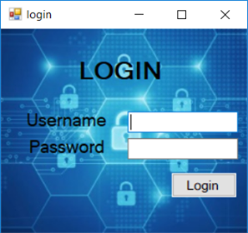

Norint prisijungti prie sistemos reikalingas prisijungimo vardas ir slaptažodis, kurį žinos atsakingas asmuo, neturint prisijungimo duomenų negalima keisti, peržiūrėti duomenų ar nustatymų.

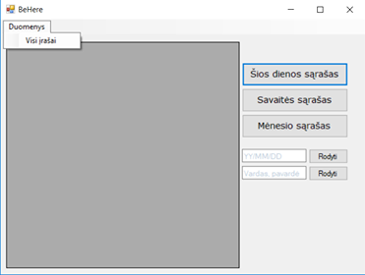

Prisijungęs prie sistemos vartotojas gali matyti:

* Visus turimus įrašus
* Esamos dienos įrašus
* Savaitės įrašus
* Mėnesio įrašus
* Norimos dienos įrašus
* Norimo darbuotojo įrašus

Duomenys imami iš duomenų bazės arba iš SD kortelės tekstinio failo (dar nerealizuota), tai galima pasirinkti.

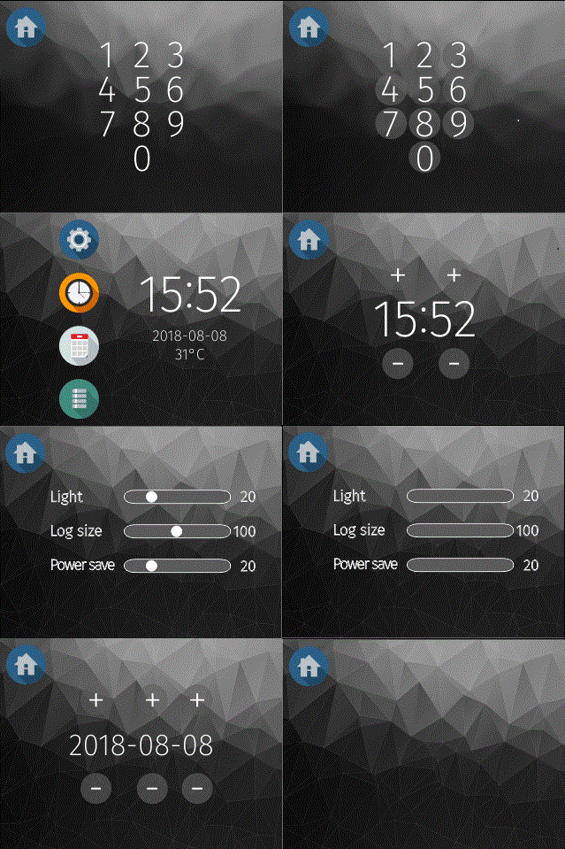

Įjungus sistemą rodomas pagrindinis langas, kuriame rodoma data, temperatūra ir meniu piktogramos. Norint patekti į bet kurį meniu skyrelį reikalingas skaitmenų slaptažodis. Pateikus slaptažodį galima keisti datą, laiką, nustatymus, peržiūrėti sąrašus. Iš bet kurio puslapio galima grįžti į pagrindinį ekraną.